17/03/1399
4376/آ
ندارد
معاونین محترم آموزشی دانشگاهها، مراکز و موسسات آموزش عالی کشور

با سلام و احترام،
با توجه به برگزاری نیمسال تابستان سال 1399 به صورت غیرحضوری در دانشگاه صنعتی خواجه نصیرالدین طوسی، خواهشمند است دستور فرمایید اقدام مقتضی جهت اطلاعرسانی به دانشجویان در این زمینه انجام پذیرد. لازم به توضیح است کلیهی اطلاعات در خصوص تقویم آموزشی، برنامه هفتگی، شهریه و راهنمای ثبت نام متعاقباً در پایگاه اطلاعرسانی این دانشگاه به آدرس www.kntu.ac.ir و همچنین مدیریت خدمات آموزشی به آدرس www.amozesh.kntu.ac.ir منتشر خواهد شد.

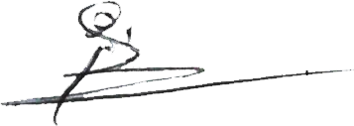
علی اشرفی زاده
معاون آموزش و تحصیلات تکمیلی

